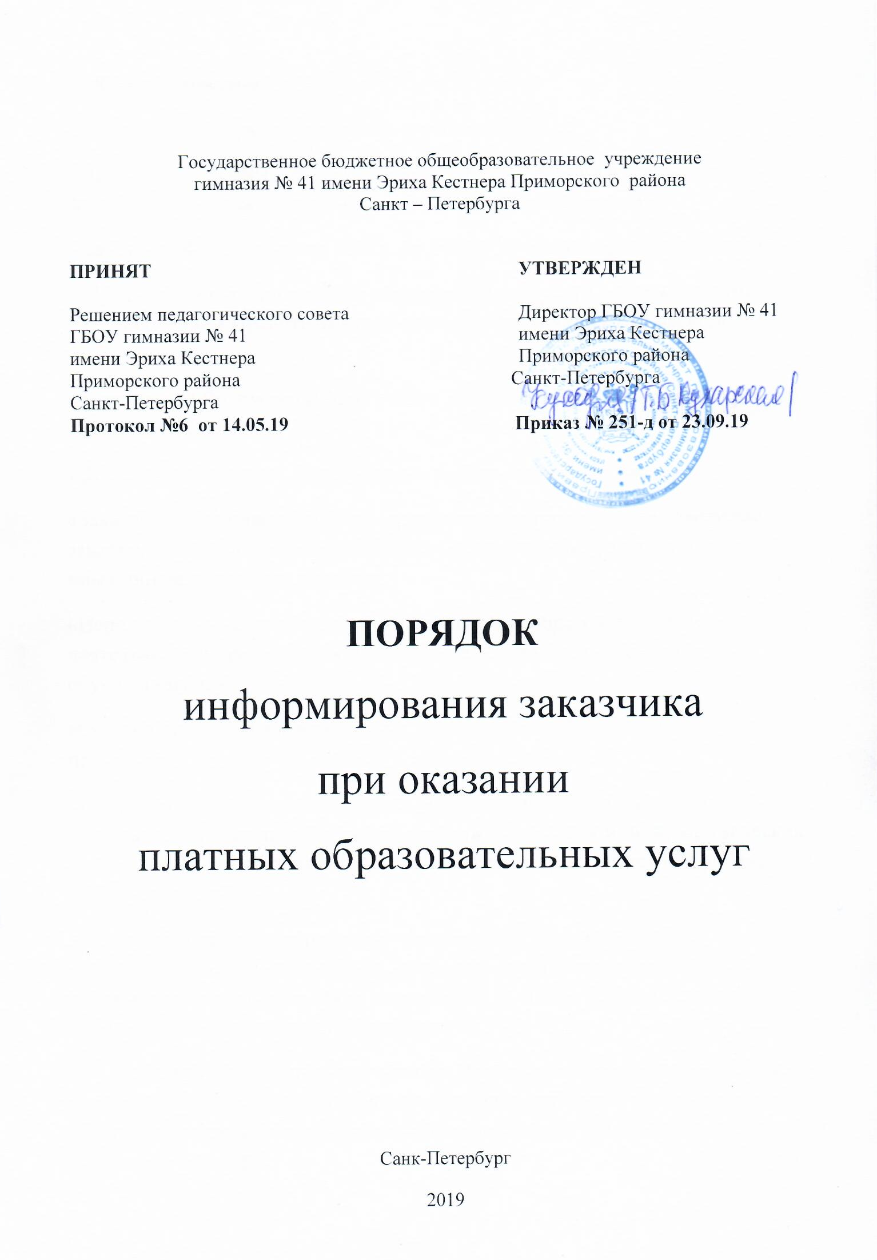
1.Общее положение
1.1.Настоящий порядок разработан в соответствии с:
- Законом РФ от 29.12.2012 № 273-ФЗ «Об образовании в Российской Федерации»; - Гражданским Кодексом Российской Федерации;
- Законом РФ от 7 февраля 1992 г. № 2300-I "О защите прав потребителей"
- Правилами оказания платных образовательных услуг, утвержденными Постановлением Правительства Российской Федерации от 15 августа 2013 г. № 706 г.;
- Уставом ГБОУ гимназии № 41 имени Эриха Кестнера Приморского района Санкт-Петербурга.
1.2. Основные понятия, используемые в настоящем Порядке:
«Заказчик» - физическое и (или) юридическое лицо, имеющее намерение заказать либо заказывающее платные образовательные услуги для себя или иных лиц на основании договора;
«Исполнитель» - организация, осуществляющая образовательную деятельность и предоставляющая платные образовательные услуги обучающемуся;
«Обучающийся» - физическое лицо, осваивающее образовательную программу;
«Платные образовательные услуги» - осуществление образовательной деятельности по заданиям и за счет средств физических и (или) юридических лиц по договорам об образовании, заключаемым при приеме на обучение (далее - договор);
1.3. Настоящий порядок регулирует отношения, возникающие при необходимости информирования Заказчика об оказании платных образовательных услуг в ГБОУ гимназии № 41 имени Эриха Кестнера Приморского района Санкт-Петербурга;
1.4. Исполнитель обязан до заключения Договора и в период его действия предоставлять заказчику достоверную информацию о себе и об оказываемых платных образовательных услугах, обеспечивающую возможность их правильного выбора.
1.5. Исполнитель обязан довести до заказчика информацию, содержащую сведения о предоставлении платных образовательных услуг в порядке и объеме, которые предусмотрены Законом РФ "О защите прав потребителей" и Законом РФ «Об образовании в Российской Федерации» от 29.12.2012 г.
1.6. Информация, предусмотренная пунктами 1.4. и 1.5. настоящего Порядка, предоставляется Исполнителем в месте фактического осуществления образовательной деятельности
2. Права Заказчика в сфере информирования при получении платных образовательных услуг
2.1.Заказчик вправе получать в установленном порядке всю необходимую информацию об Исполнителе и об оказываемых им платных образовательных услугах, обеспечивающую возможность и правильного выбора.
2.2.Исполнитель обязан предоставлять Заказчику подробную информацию о: − порядке и условиях предоставления платных образовательных услуг;
− свойствах оказываемых услуг и их соответствию установленным требованиям;
− цене и условиях оплаты, порядке и условиях возврата финансовых средств; − договоре на оказаниях платных образовательных услуг и вытекающих из него правах, обязанностях и ответственности, в том числе о возможностях предоставления претензий к Исполнителю:
− о порядке действий Заказчика и Исполнителя при выявлении Заказчиком недостатков и (или) существенных недостатков платных образовательных услуг;
− уровне образования, квалификации и опыте работы педагогических работников, непосредственно оказывающих платные образовательные услуги.
2.3.Помимо указанной в п. 2.2. информации Исполнитель обязан предоставлять Заказчику иную информацию о себе и об оказываемых платных образовательных услугах в соответствии с требованиями действующего законодательства и принятыми в соответствии с ним нормативными актами.
2.4.Заказчик вправе получать от Исполнителя дополнительную информацию о предполагаемых или уже оказываемых платных образовательных услугах. 2.5.Информация об Исполнителе и об оказываемых им платных образовательных услугах должна доводиться до Заказчика в доступной для Заказчика форме.
2.6.Предоставляемая Заказчику информация о платных образовательных услугах не должна приписывать услугам отсутствующие у них свойства или присваивать им особые свойства. Если в действительности их свойства не отличаются от свойств всех аналогичных услуг.
3. Система информирования Заказчика при оказании платных образовательных услуг
3.1. Исполнитель, в целях обеспечения выполнения требований Правил оказания платных образовательных услуг, формирует систему информирования Заказчика об оказании платных образовательных услуг (далее Система информирования).
3.2. Система информирования включает в себя следующие компоненты:
− обеспечение открытости и общедоступности информации об образовательной организации и о ее деятельности посредством размещения необходимой информации на ее официальном сайте в установленном порядке;
− размещение информации об образовательной организации и об оказываемых платных образовательных услугах на информационных стендах в образовательной организации;
− личное информирование Заказчика при его личном обращении в образовательную организацию для получения платных образовательных услуг и в процессе оказания данных услуг;
− определение Исполнителем ответственных лиц, обеспечивающих организацию информирования и непосредственное информирование Заказчика об Исполнителе и об оказываемых им платных образовательных услугах.
4. Информирование об Исполнителе и об осуществляемой им деятельности посредством размещения информации на официальном сайте Исполнителя
4.1.Исполнитель размещает на своем официальном сайте в сети «Интернет»: 4.1.1. Правила оказания платных образовательных услуг, утвержденные постановлением Правительства РФ от 15.08.2013 г. № 706.
4.1.2. Документ о порядке оказания платных образовательных услуг.
4.1.3. Перечень оказываемых платных образовательных услуг (при необходимости с характеристикой каждой услуги).
4.1.4.Документы о платных образовательных услугах:
- Положение об оказании платных образовательных услуг общеобразовательным учреждением;
- Форму Договора;
- Порядок действий общеобразовательного учреждения и заказчика платных образовательных услуг при обнаружении заказчиком недостатка или существенного недостатка платных образовательных услуг;
- Документ об утверждении стоимости обучения по каждой образовательной программе (услуге).
4.2.Исполнитель так же размещает на своём официальном сайте иную информацию о себе и об осуществляемой им деятельности, включая оказание платных образовательных услуг.
5. Информирование об Исполнителе и об оказываемых им платных образовательных услуг посредством размещения информации на информационных стендах Исполнителя
5.1. На информационных стендах Исполнитель размещает:
5.1.1. Следующую информацию о себе:
- фамилию, имя, отчество и должность ответственного лица за организацию оказания платных образовательных услуг, его местонахождение, часы приёма, адрес электронной почты;
- об оказываемых платных образовательных услугах (перечень, при необходимости их характеристика);
5.1.2. Документы о платных образовательных услугах:
- Положение об оказании платных образовательных услуг общеобразовательным учреждением;
- Форму Договора;
- Порядок действий общеобразовательного учреждения и заказчика платных образовательных услуг при обнаружении заказчиком недостатка или существенного недостатка платных образовательных услуг;
- Документ об утверждении стоимости обучения по каждой образовательной программе (услуге).
5.2. Исполнитель так же размещает на информационных стендах иную информацию о себе и об оказываемых им платных образовательных услугах.
6. Непосредственное информирование заказчика при его личном обращении к Исполнителю для оказания платных образовательных услуг
6.1. Ответственное лицо, при обращении Заказчика по вопросам оказания платных образовательных услуг:
− разъясняет Заказчику интересующие его вопросы оказания платных образовательных услуг в ГБОУ гимназии № 41 имени Эриха Кестнера;
− знакомит Заказчика с Правилами оказания платных образовательных услуг, утвержденными постановлением Правительства РФ от 15.08.2013 г. № 706, Положением об оказании платных образовательных услуг в ГБОУ гимназии № 41 имени Эриха Кестнера Приморского района Санкт-Петербурга, иными локальными нормативными актами, принятыми в ГБОУ гимназии № 41 имени Эриха Кестнера; Приморского района Санкт-Петербурга по вопросам оказания платных образовательных услуг, Правилами внутреннего распорядка обучающихся;
− предоставляет развернутую информацию об оказываемых платных образовательных услугах;
− предоставляет информацию о Договоре в соответствие с установленными требованиями;
− предоставляет Заказчику информацию об исполнителе и об осуществляемой им деятельности, включая оказание платных образовательных услуг. В соответствии с разделом 4 настоящего Порядка;
− информирует Заказчика о его правах и обязанностях Исполнителя;
6.2. Ответственное лицо
6.2.1. Предоставляет для ознакомления по требованию Заказчика:
- копию учредительного документа Исполнителя - юридического лица, участвующего в предоставлении платных образовательных услуг;
- копию лицензии на осуществление образовательной деятельности (с приложениями);
- копию свидетельства о государственной аккредитации.
6.2.2. В случае, если Заказчик обращается по вопросу, решение которого не входит в компетенцию Ответственного лица, Заказчику даётся разъяснение, куда и в каком порядке ему следует обратиться.
7. Ответственность за организацию информирования и за непосредственное информирование Заказчика при оказании платных образовательных услуг
7.1. Приказом руководителя ГБОУ гимназии № 41 имени Эриха Кестнера Приморского района Санкт-Петербурга назначается: Ответственное лицо за организацию работы платных образовательных услуг и информированию Заказчика при оказании платных образовательных услуг (далее Ответственное лицо) в ГБОУ гимназии № 41 имени Эриха Кестнера Приморского района Санкт-Петербурга
7.2.В своей деятельности по организации информирования и по непосредственному информированию Заказчика по вопросам оказания платных образовательных услуг руководствуется настоящим Порядком; 7.3.Ответственное лицо в образовательной организации:
− организует функционирование Системы информирования в соответствии с требованиями настоящего Порядка;
− обеспечивает контроль за состоянием работы в ГБОУ гимназии № 41 имени Эриха Кестнера Приморского района Санкт-Петербурга по информированию Заказчика по вопросам оказания платных образовательных услуг, обеспечивающему возможность их правильного выбора;
− предлагает руководителю ГБОУ гимназии № 41 имени Эриха Кестнера Приморского района Санкт-Петербурга мероприятия, направленные на совершенствование информирования Заказчика по вопросам оказания платных образовательных услуг в соответствии с установленными требованиями.

